物联网WIFI模块使用指南
一、环境搭建
1安装Arduino IDE开发软件
找到《1.Arduino IDE安装包》中的《arduino-1.8.15-windows.exe》，直接双击即可安装。注意，安装时请保证安装位置为英文路径。
2安装Blinker库
Arduino IDE安装完成后打开IDE。依次点击项目>加载库>添加.ZIP库，找到《2.Blinker库》中的《blinker-library-master.zip》，即可完成Blinker库的添加。
3安装手机APP
将《3.Blinker手机APP安装包》中的《blinker-2.5.2-beta.apk》安装包发送到手机，然后进行安装。安装好后打开APP进行注册。
到这里基本环境就搭建完成了。
二、程序及使用示例
1手机APP新建设备
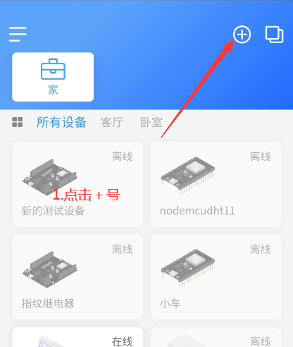
1.1点击右上角添加按钮
1.2选择独立设备
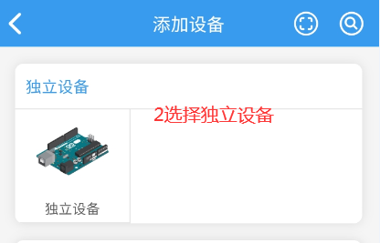
1.3选择网络接入
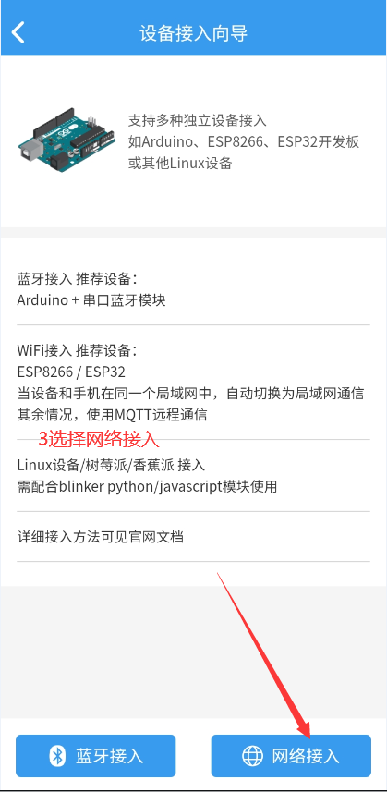
1,.4这里请选择阿里云
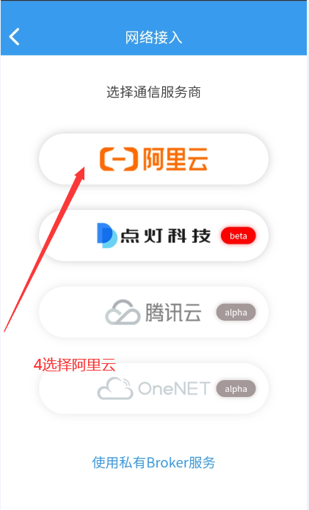
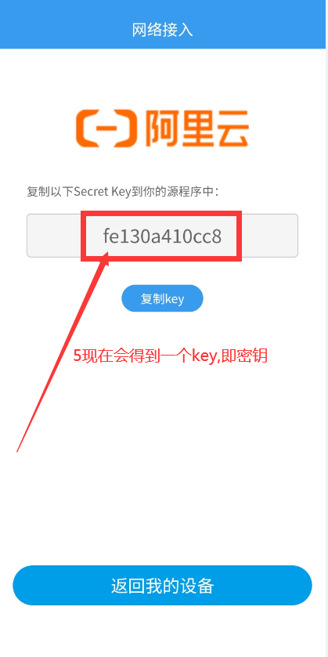
1.5然后我们会得到一个key，就是设备密钥，这个是需要写到程序中的。我们可以点击“复制key”保存到某处，当然我们也可以先退出等到写程序时进入设备查看。
1.6在上一步我们点击“返回我的设备”后就可以返回主界面。此时我们会发现主界面已经添加了一个“新的设备”。
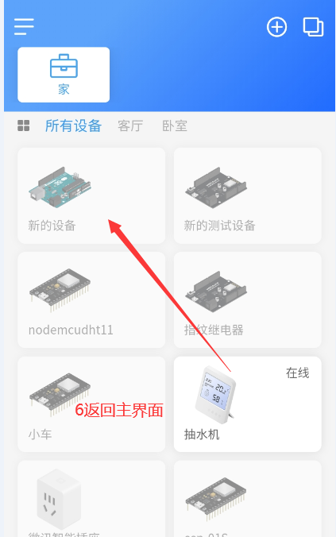
1.7我们点击这个“新的设备”，初次进入会弹出提示，我们点击“载入示例”即可。
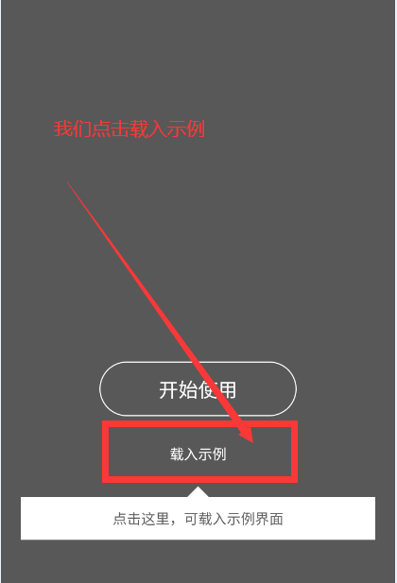
1.8现在的设备界面就是示例界面。我们点击右上角处可进行编辑。
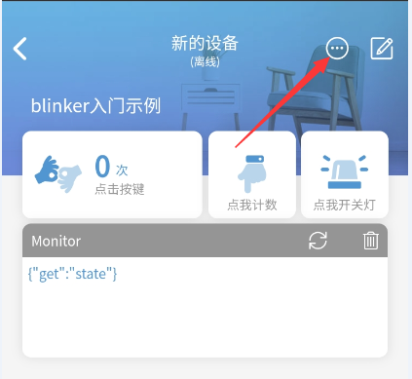
1.9在这里我们可以修改设备名，查看设备密钥。
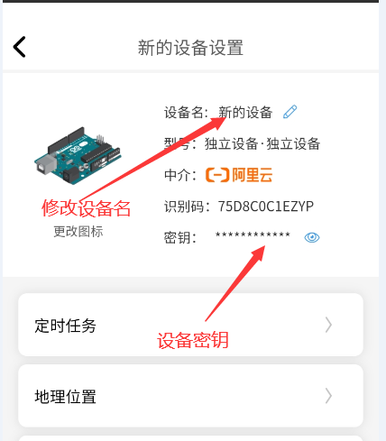
2Arduino示例程序
首先找到《4.Arduino示例程序》中的《ATWIFI》文件夹。请将该文件夹放置到英文路径下，否则程序文件打开将有大概率会出错。然后双击“ATWIFI.ino”文件，等待程序打开。
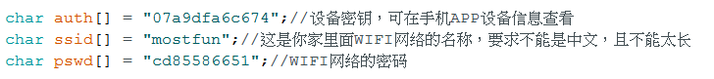
首先我们需要修改以下三条信息。程序中已经说明，请将双引号中的信息修改为自己的设备密钥、WIFI名称及其密码。
随后按下图选择开发板
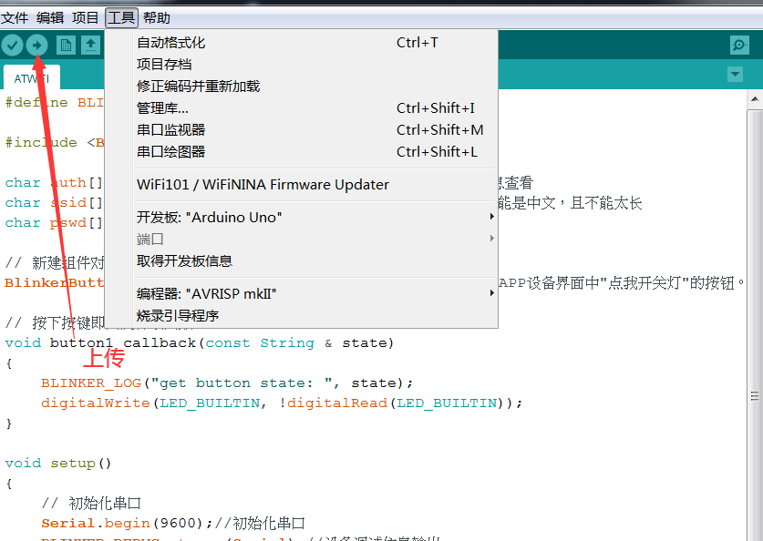
最后点击上传即可。
注意，WIFI模块为串口模块，上传程序时请不要连接WIFI模块。否则会产生干扰导致上传失败。上传完成后连接WIFI模块，按一下Arduino UNO板上的复位按键，然后等待WIFI模块上线即可。
最后将物联网模块与Arduino UNO通过串口相连。这个示例实现的是：WIFI模块连接上我们在程序中指定的无线网络。并且当我们每次点击手机APP上的按钮（示例中的“点我开关灯按钮”）时，Arduino UNO上的一颗与D13号引脚相连的LED（通常标记有“L”）的亮灭状态将改变一次。

物联网WIFI模块是用于将Arduino UNO等连入网络的模块。它通过串口AT指令与Arduino UNO进行通讯。Blinker库对AT指令进行了一定的封装，使用该库我们可以像为wifiduino等以ESP8266模块为核心的主板编程一样，为UNO编写代码。两者代码几乎一致，避免了繁琐的AT指令。

